Федюшина Елена Ивановна
учитель начальных классов
ОАУ С(К)О школы-интерната III-IV вида г. Липецка

МАТЕМАТИКА 1 КЛАСС
ДАТА. 25.10.2012

ТЕМА. Закрепление изученного материала по теме «Прибавление и вычитание числа 2»

ТИП УРОКА. Урок закрепления изученного материала.

ЦЕЛЬ. Закрепление знаний и умений первоклассников прибавлять и вычитать 2

ПЛАНИРУЕМЫЕ РЕЗУЛЬТАТЫ.
- Обучающиеся научатся анализировать и решать задачи на увеличение (уменьшение) числа на несколько единиц, отработают таблицу сложения (вычитания) на 2.

- Первоклассники получат возможность развивать зрительную память посредством интерактивной доски, слуховую память посредством устного счёта, произвольное внимание посредством инструкций учителя, логическое мышление посредством решения текстовых задач изученных видов.

- Учитель сможет воспитывать интерес к предмету с помощью интерактивной доски, сказочного сюжета урока; корригировать психосенсорное и физическое развитие детей посредством динамических поз и сенсорного тренажа по методике В.Ф. Базарного.

ОБОРУДОВАНИЕ.
Интерактивная доска, конторки, учебник, рабочая тетрадь, плакат с темой урока: + 2 – 2, портрет Чебурашки, карточки с цифрами, раздаточный материал: 24 картонных банана, разноцветные карточки для разбивки на группы, 2 набора шапочек с изображением слонёнка, обезьянки, калькулятора, докладчика, фонограмма песенки-игры «У жирафа пятна, пятна».
ХОД УРОКА

Этапы урока | Содержание | Примечания
- Организация класса на работу.  II. Самоопределение к учебной деятельности | – Здравствуйте. Меня зовут Елена Ивановна. Сегодня урок математики проведу я.  - Можно десять тысяч раз уронить железный таз,  А фарфоровую вазу уронить нельзя ни разу.  Ведь на десять тысяч раз нужно десять тысяч ваз.  (Г. Сапгир)  – Кто догадался, почему таз можно ронять, а вазу нельзя?  – С такими большими числами как 10 000 вы познакомитесь в 4 классе. А пока поговорим об однозначных числах.  Сообщение темы урока и целей.  – Чему вы учились на прошлом уроке математики? (прибавлять и вычитать число 2)  – Назовите тему сегодняшнего урока (перевернуть плакат с темой: + – 2)  – Тема. Прибавление и вычитание числа 2.  – Чему мы должны научиться? (правильно прибавлять и вычитать 2).  – Это цель нашего урока.  Мотивация учебной деятельности.  А поможет нам необычный гость из Африки – Чебурашка. Кто знает, герой какой сказки Чебурашка? И кто автор этой сказки?  («Крокодил Гена и его друзья». Эдуард Успенский)  В одном густом тропическом лесу жил да был очень забавный зверёк. Сначала его никак не звали. Однажды он забрался в ящик с апельсинами. Ящики заколотили, погрузили на корабль и отправили в Россию.  Когда их открыли в магазине, в одном апельсинов почти не было, а был только толстый-претолстый зверёк.  Продавцы вытащили его из ящика и посадили на стол. Он сидел, сидел, смотрел по сторонам, а потом взял да и чебурахнулся со стола на стул.  Но и на стуле он долго не усидел — чебурахнулся снова. На пол. Поэтому его и назвали – Чебурашка.  Устный счёт.  – Почему он чебурахнулся? (потому что объелся апельсинов).  – Мы с вами сейчас узнаем, сколько апельсинов съел Чебурашка. Найдите апельсины, которые «спрятались» в нашем классе и прикрепите их к доске (цифры разложены в разных концах класса).  – Апельсины пронумерованы. Фёдор, расставь их в порядке возрастания.  – Молодцы! Цифры вы знаете. По порядку их расставлять умеете.  – А знаете ли вы, чем цифры отличаются от чисел?  – Молодцы! Теперь проверим, умеете ли вы решать задачи с однозначными числами.  – К доске пойдёт Вероника. У Вероники было 2 банана (прикрепить к доске). Я дала ей 1 банан (держит бананы в руке). Потом дала Веронике ещё 1 банан. Вероника, сколько я дала тебе дала? (2). Прикрепи их к доске. Сколько бананов стало? (4). Как мы получили 4 банана? (2+2). Как мы прибавляли 2? (сначала прибавили 1, потом ещё 1).  – К доске выходит Арсений. У Вероники было 4 банана (прикреплены к доске). Она отдала Арсению 1 банан (Арсений держит бананы в руках), потом ещё 1 банан. Сколько бананов осталось у Вероники? (2). Как получили число 2? (4 – 2).  Как мы вычитали 2? (сначала вычли 1, потом ещё 1).  – Молодцы! С этим заданием вы справились!  Работа по учебнику в группах.  – У Чебурашки есть друзья: Слонёнок и Обезьянка. Однажды они решили поесть бананов и чуть не поссорились – никак не могли разделить бананы поровну.  – Прочитайте про себя задачу№1 на левой странице учебника. Кто прочитал – поднимите руку.  – Прочитайте вслух вопрос задачи (спросить одного ученика). Вы будете работать в группах. Подойдите ко мне и возьмите 1 квадратик. Ребята с синими квадратиками будут работать за партой, помеченной синим квадратом. Ребята с красными квадратами будут работать за партой, помеченной красным квадратом.  Выберите в своих группах, кто будет слонёнком, обезьянкой, калькулятором (ответственный за правильный подсчёт), кто будет докладчиком (даст ответ на вопрос задачи).  Чтобы правильно ответить на вопрос задачи, вам пригодятся мои подсказки.  – Сколько бананов было у Слонёнка? Слонята получают 6 бананов.  – Сколько бананов было у Обезьянки? Обезьянки получают 5 бананов.  – Напоминаю условие задачи…..  – Ваша цель: ответить на вопрос задачи (проговорить вопрос) и доказать свою точку зрения.  (обсуждение задачи в группах).  – Теперь каждая группа рассказывает о своём решении.  – Как сделать так, чтобы бананов у Обезьянки и Слонёнка было поровну? Покажите (2 варианта)  – Молодцы! Справились с заданием. Проявили смекалку, сообразительность и правильно посчитали.  Физкульт. минутка.  – А сейчас Чебурашка приглашает вас поиграть вместе со своими друзьями-зверятами (песенка-игра «У жирафа пятна, пятна…»). Повторяйте за мной слова и движения.  – Чебурашка учится читать. И у него уже есть несколько книг.  – Прочитайте про себя условие задачи № 2 на левой странице учебника. Кто прочитал – поднимите руку.  – Откройте тетради. Запишем условие задачи с помощью квадратиков.  – Сколько квадратиков начертим на первой строке? Начертите на одной строке 7 квадратиков.  – Сколько квадратиков начертим на второй строке? Отступите одну клеточку вниз и начертите на второй строке 3 квадратика.  – Прочитайте вслух вопрос задачи (спросить одного).  – Сколько книг надо переставить с верхней полки на нижнюю, чтобы на этих двух полках книг стало поровну? (2)  – Подумайте, как это сделать в тетради? (зачеркнуть 2 на верхней строке, дорисовать 2 на нижней)  – Давайте проверим: посчитайте квадратики на первой строке (5) Как получили 5? (7 – 2). Посчитайте квадратики на второй строке (5) Как получили 5? (3 + 2).  – Молодцы! С этим заданием вы тоже справились!  – С Чебурашкой решила подружиться Белочка. А чем угостила его Белочка мы узнаем из задачи № 3.  – Прочитайте условие задачи № 3 на левой странице учебника.  – Прочитаем вслух вопрос задачи. Кто может ответить?  – Рассмотрите рисунок и найдите закономерность.  – Как вы думаете, сколько орехов Белочка положит в четвёртый ряд? (7)  Как получили 7? (5 + 2). Молодцы!  – Покажем Чебурашке, как мы работаем с интерактивной доской.  Сформулируйте цель этого упражнения.  – Молодцы! Мы упражнялись в прибавлении и вычитании числа 2. Наш урок подходит к концу.  – Оцените свою работу на уроке с помощью кружков.  Красный – мне было легко и интересно.  Зелёный – мне было интересно, но были ошибки.  Синий – мне было не интересно, было тяжело.  – Какова была цель нашего урока? (научиться правильно прибавлять и вычитать число 2, закреплять умение увеличивать и уменьшать числа на 2)  – Мы достигли цели? Научились прибавлять и вычитать 2?  – Вам было интересно на уроке? Были ошибки? Значит какую цель мы ставим на следующий урок математики?  – Какой герой помогал нам достичь цели? (Чебурашка)  – Кому захотелось прочитать всю книжку о приключениях Чебурашки?  – Желаю вам успехов. Спасибо за работу. Урок окончен. | Создание доброжелательной психологической атмосферы в классе.  Учитель вешает на доску плакат с темой урока:  + 2  – 2  Учитель прикрепляет в доске изображение Чебурашки.  Посадить детей на места  Работа с учебником и раздаточным материалом в группах  Разбивка на группы с помощью цветных картонных квадратиков  Учитель раздаёт шапочки с изображением героев  Помощь учителя  Выполнение  физкульт. минутки под фонограмму  Работа с учебником.  Работа в тетради  Помощь учителя (наводящие вопросы): сколько орехов добавилось во 2 ряду?  Учитель включает задание на прибавление и вычитание числа 2 на интерактивной доске
III. Актуализация знаний.

IV. Работа по теме урока.

VI . Рефлексия.

+  – | 2

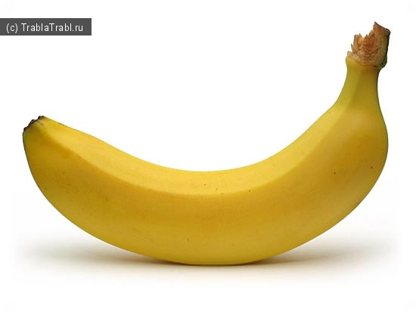

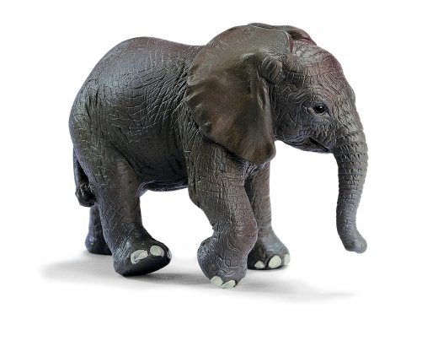

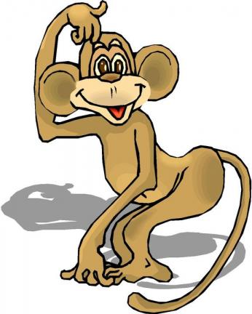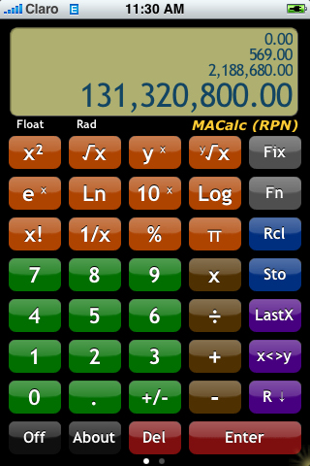





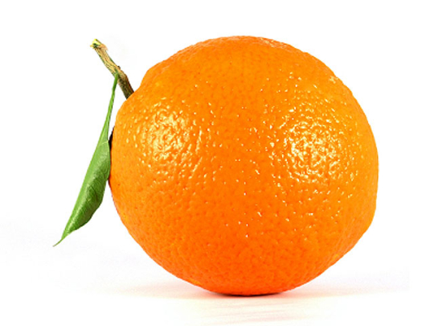

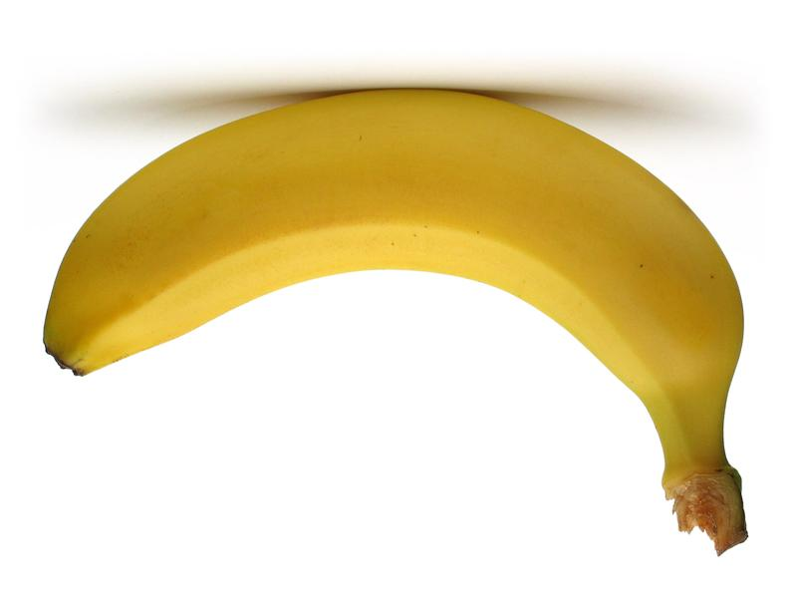
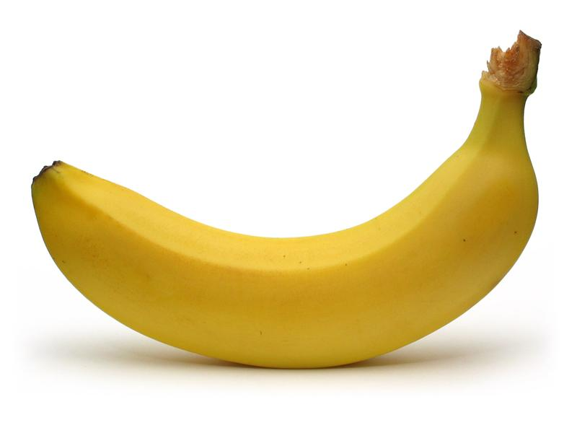
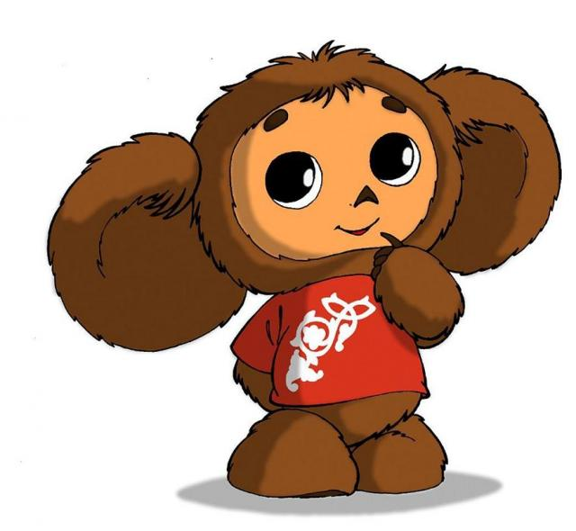

http://go.mail.ru/search?q=%D0%B0%D0%BF%D0%B5%D0%BB%D1%8C%D1%81%D0%B8%D0%BD+%D0%BA%D0%B0%D1%80%D1%82%D0%B8%D0%BD%D0%BA%D0%B8

http://go.mail.ru/search?q=%D0%B1%D0%B0%D0%BD%D0%B0%D0%BD+%D0%BA%D0%B0%D1%80%D1%82%D0%B8%D0%BD%D0%BA%D0%B8&us=14&usln=1

